**雲林虎尾建國一村丁棟**

**品牌徵選須知**

雲林縣政府

中華民國111年6月

第一部分 總說明 4

**壹、** **計畫緣起** 4

**貳、** **主辦單位** 5

**參、** **徵選標的物說明** 5

**肆、** **申請原則** 7

**伍、** **經營項目** 7

**陸、** **進駐期限及續約** 7

**柒、** **進駐單位應負擔事項** 7

**捌、** **徵選作業期程** 7

**玖、** **現場勘察與帶看屋** 8

**壹拾、** **租金、履約保證金及公共空間管理維護費** 9

**壹拾壹、** **進駐期程** 9

**壹拾貳、** **考核及獎懲機制** 10

**壹拾參、** **進駐義務** 10

**壹拾肆、** **提前終止** 11

**壹拾伍、** **年限期滿及標的物返還** 11

**壹拾陸、** **特約事項** 11

**壹拾柒、** **公告方式** 12

第二部分 申請說明 13

**壹、** **申請資格** 13

**貳、** **申請方式** 13

**參、** **申請應備文件(請備具電子檔1份)** 13

**肆、** **申請注意事項** 14

第三部分 評選作業 15

**壹、** **評選程序** 15

**貳、** **評選委員會** 15

**參、** **綜合評選作業流程** 15

**肆、** **綜合評選評分標準** 15

**伍、** **評定方式：序位法** 15

**陸、** **其他注意事項** 16

第四部份 附件 17

附件1、雲林虎尾建國眷村 進駐品牌徵選（丁棟）—資格文件檢核表 17

附件2、雲林虎尾建國眷村 進駐品牌徵選（丁棟）—申請表 17

附件3、雲林虎尾建國眷村 進駐品牌徵選（丁棟）—進駐切結書 17

附件4、雲林虎尾建國眷村 進駐品牌徵選（丁棟）—智慧財產權切結書 17

附件5、雲林虎尾建國眷村 進駐品牌徵選（丁棟）—徵選文件真實無虛偽不實之切結書 17

附件6、雲林虎尾建國眷村 進駐品牌徵選（丁棟）—自願放棄進駐切結書 17

附件7、各空間配置圖 17

第一部分 總說明

1. **計畫緣起**

雲林縣虎尾鎮充滿歷史文化底蘊，不僅作為眾多布袋戲團集聚發展之地，更涵蓋全台唯一仍以五分車載運甘蔗製糖的虎尾糖廠，以及曾作為空軍基地眷舍的建國眷村。特別是高鐵雲林站做為重要的交通樞紐，是外地旅客造訪雲林、認識雲林的起點，據此，雲林縣政府希望透過串聯虎尾市區及高鐵特定區之間的建國眷村，擘劃虎尾雙都心未來新願景—整合新舊城鎮，形塑成為雲林的新門戶。

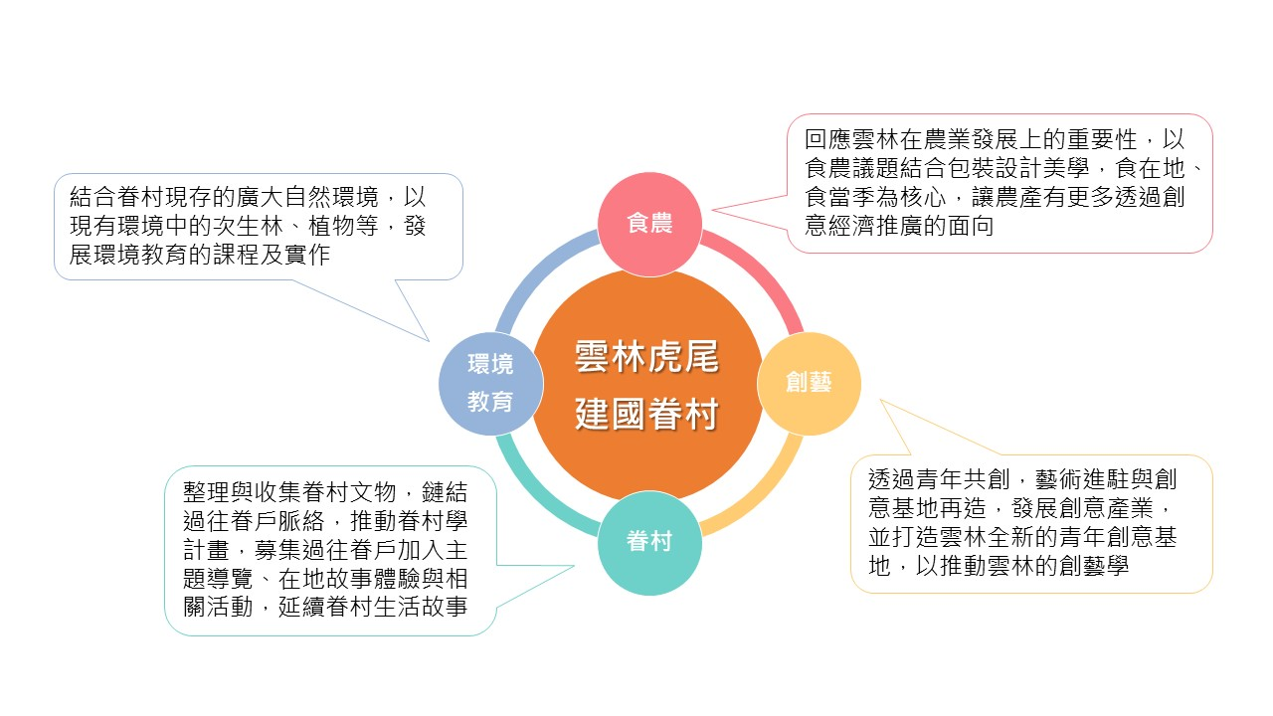位於虎尾鎮建國里的建國眷村，是日治時期及國軍來台的空軍歷史發展見證場域，乘載著過去軍民眷戶在此生根的歷史記憶。因當年將軍事設施藏於農村聚落中，造就建國眷村特殊的景觀，故於104年登錄成為縣定聚落建築群，為台灣少見的散置型眷村，深具發展潛力。

雲林縣政府積極推動虎尾建國眷村的保存與再發展，期以「食農」、「環境教育」、「創藝」及「眷村文化」四大主題學為發展定位，開創全國最為獨特的眷村環境教育與創意美學實踐場域，打造成為雲林亮點創新基地。其中建國一村佔地面積約16.4公頃，獲文化部再造歷史現場計畫補助，已完成部分建築與防空洞等空間活化，其中丁棟即為本次徵選範圍，共計12個標的物公開徵選民間資源進駐。

歡迎對眷村紋理有興趣的**工藝、設計、藝術、文化類、公益∕社會企業、輕食、餐飲、風格類型品牌**踴躍投件，加入建國眷村永續經營，共同開拓歷史場域活化再利用的新契機！

1. **主辦單位**

雲林縣政府(以下簡稱本府)

1. **徵選標的物說明**
2. **建國一村及丁棟配置圖**

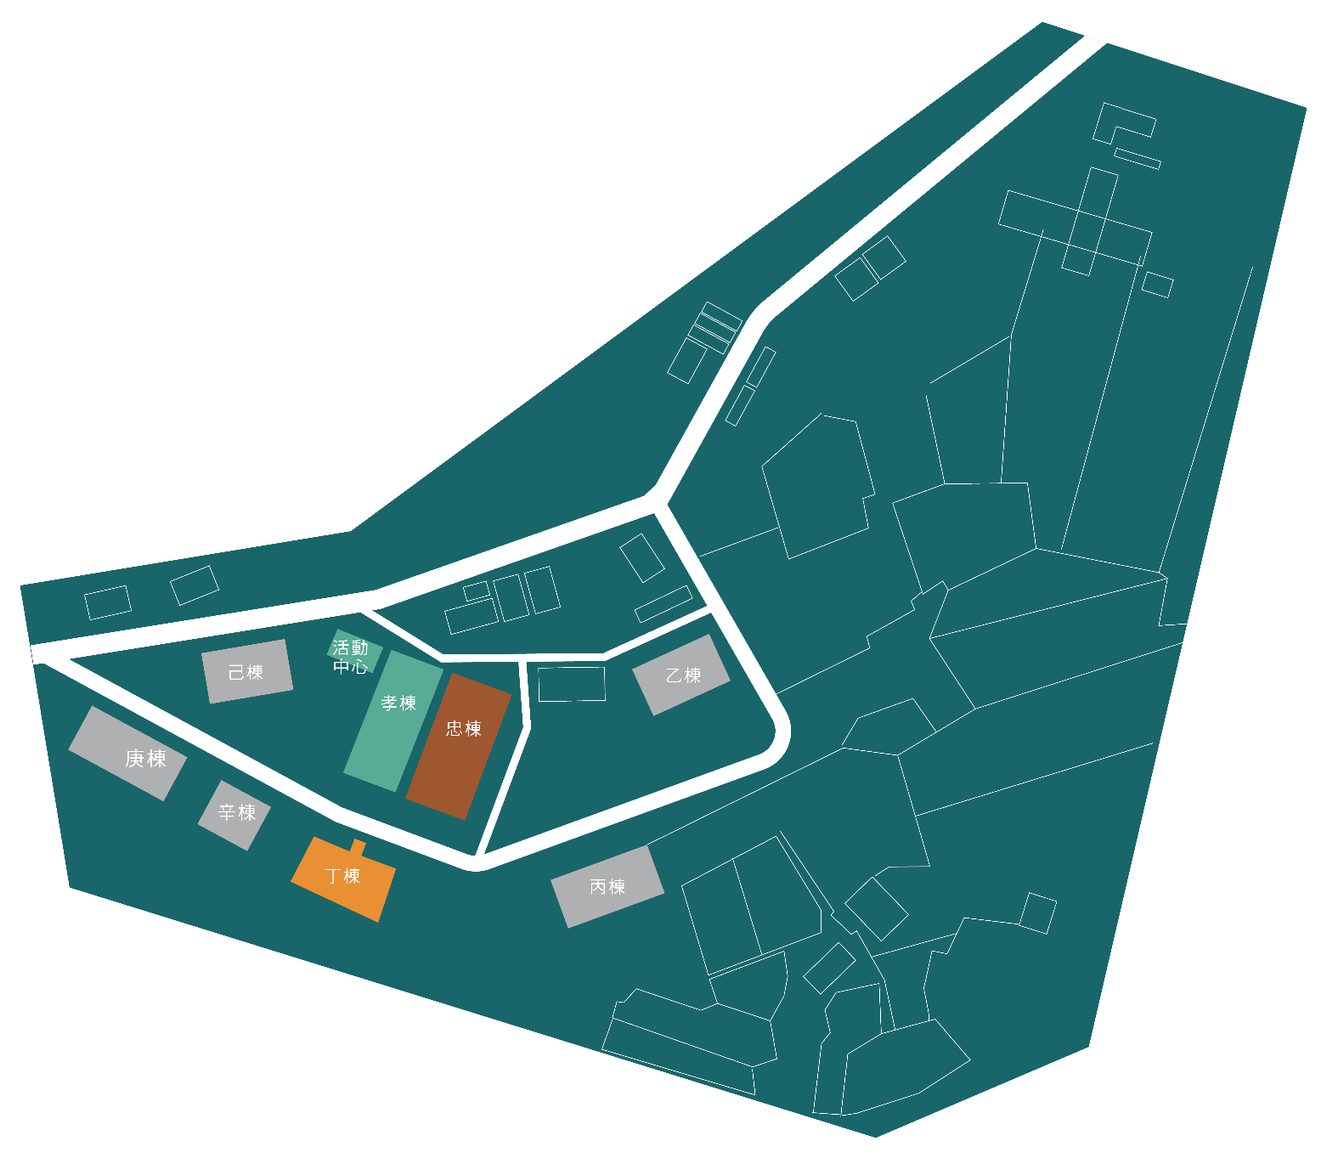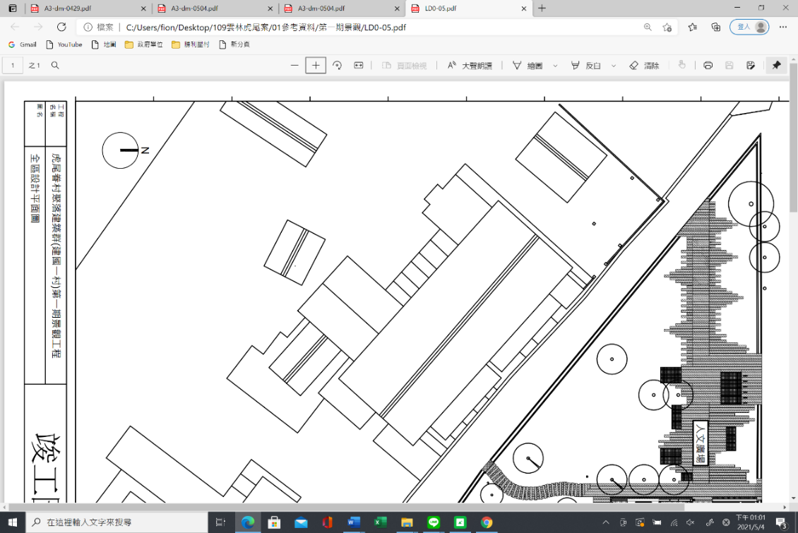

1. 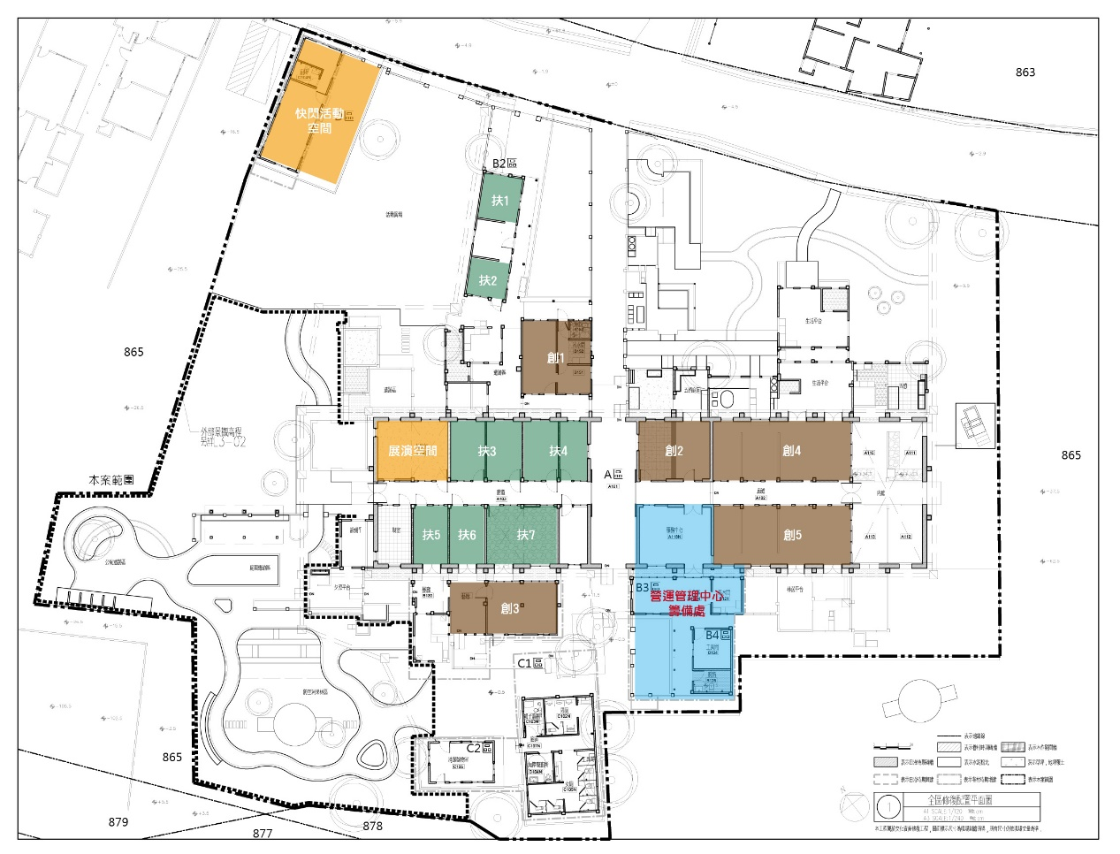**丁棟平面圖**

1. **出租基地面積及土地標示**

本次共計有**12個標的物**，分為扶持型與創意發展型，說明如下：

|  |  |  |  |  |  |
| --- | --- | --- | --- | --- | --- |
| **類別** | **編號** | **面積(m2)** | **面積(坪)** | **地號** | **說明** |
| 創意發展型 | 1 | 33 | 10 | 虎尾鎮北平段865地號 | 以推廣為主，優先招募風格類型品牌進駐。(可經營輕食餐飲) |
| 2 | 27.8 | 8.4 |
| 3 | 37 | 11.2 |
| 4 | 53.3 | 16.1 |
| 5 | 53.3 | 16.1 |
| 扶持型 | 1 | 12.2 | 3.7 | 以扶持為主，招募工作室進駐。(工作室類型可為工藝、設計、藝術、公益等；惟不得現場販售) |
| 2 | 9.9 | 3 |
| 3 | 27.8 | 8.4 |
| 4 | 25.4 | 7.7 |
| 5 | 14.4 | 4.4 |
| 6 | 13.9 | 4.2 |
| 7 | 28.3 | 8.6 |

*扶持型進駐以提供辦公場地為主，可辦理課程、工作坊，惟不得進行店面零售。

*前項各標的面積等資料，以訂立本案契約書當時，地政事務所所核發之土地登記謄本、地籍圖謄本等為準。

*簽約點交後，如經施測面積不足登記面積者，承租人不得請求交付不足之面積或請求減少價金。

1. **申請原則**
2. 每一申請者僅能申請同一類型至多2個空間，如「扶持型編號 1 ，備案扶持型編號 2」，惟如獲進駐資格者，最終以進駐1個空間為限。
3. 本府保有空間分配協商權，如不服協商結果者，獲進駐資格者視同自願放棄進駐資格。
4. **經營項目**
5. 對眷村紋理有興趣之工藝、設計、藝術、文化類、公益∕社會企業、輕食、餐飲、風格類型品牌。
6. 扶持型進駐店家不得現場販售，經發現違約者，立即終止契約。
7. **進駐期限及續約**
8. 自簽約日起為期2年，惟進駐單位若經評鑑營運績效良好，且經本府核定者，得優先續約1次，續約期間以2年為限。
9. 已進駐之申請人2年期滿若有意續約者，應於合約期限屆滿前3個月時提出申請，並提送年度成果報告書及下一年度進駐計畫書等相關資料，經審查符合條件者得辦理續約。續約次數以1次為限，續約期間2年。
10. **進駐單位應負擔事項**

進駐單位應負責管理及維護進駐標的物之基地、建築物、工作物、基地上之附屬設施及營運資產（以點交時之財產清冊為準），並應負擔進駐期間因營運所衍生之各項人事、規費、維護、清潔、保養、修繕、保管、保險、水電、電話、保全、網路及其他相關費用、因可歸責於進駐單位違反法令所應繳納之罰鍰等。

1. **徵選作業期程**

※以下時程皆為暫定，本府得視實際情況調整時程。

|  | 項目 | 作業時程 |
| --- | --- | --- |
| 1 | 徵選公告 | 111年6月20日(一)至111年7月29日(五) |
| 2 | 預約看屋時段 | 111年7月8日(五)至111年7月13日(三) |
| 3 | 開放看屋 | 111年7月15日(五)至111年7月18日(一) |
| 4 | 收件截止 | 111年7月29日(四)17時*以郵戳為憑 |
| 5 | 資格審查 | 預計8月初完成書面審查並通知 |
| 6 | 綜合審查(簡報說明) | 預計8月底前辦理 |
| 7 | 評選結果通知及公告 | 預計9月中前辦理 |
| 9 | 點交 | 預計111年10月依進駐標的物現況點交予進駐單位。 |
| 10 | 完成簽約 | 1. 完成點交後，進駐單位應備妥合約一式5份(含進駐計畫書並應完成用印及騎縫章)併同保險證明、履約保證金繳納證明等各1份送交本府。合約內容應包括核定版進駐計畫書及相關資格證明文件。 2. 預計完成簽約日期：預計111年11月簽約 |
| 11 | 提送裝修計畫書及完成審查程序 | 進駐單位應於簽約後10日曆天內提送裝修計畫書1式5份，經主辦機關審查通過後，列為契約之一部。 |
| 12 | 完成裝修並進駐 | 1. 進駐單位應於簽約後90日曆天內完成裝修並進駐營運。 2. 如未於規範時間內進駐且不可歸責於本府者，本府有權終止合約。 |

1. **現場勘察與帶看屋**
2. 申請人得於遞送徵選文件前，可自行前往園區及屋舍外圍、周圍地區進行實際勘查，以瞭解現場環境狀況；如需進入本次標的物基地內，應遵循本須知之規定，事前預約看屋時段，並於預約時段準時出席。看屋時段為固定時段，時間到即禁止進入屋舍。
3. 請預約看屋之申請人，依預約時段於建國一村丁棟入口集合，簽到後由營管中心統一安排進入看屋(非預約不得進入)，每日二梯次，每一梯次共計1小時，依序帶看12間標的物，建議報名者全程參與。未預先報名者，現場恕不接受臨時入場。
4. 看屋時間預約請洽虎尾建國眷村官方網站或粉絲專頁查詢。
5. **租金、履約保證金及公共空間管理維護費**
6. 租金
7. 本案租金採按年支付，進駐單位應於**簽約後30日曆天內繳納第1年年租金**；第2年租金應於屆滿前30日曆天內繳納。
8. 經營期間如遇政府依法重新規定地價且法定租金高於承租租金時，自公告當月起，按調漲後之法定年租金計收之，承租人應於本府通知之期限內補繳預先繳納租金之差額。
9. 履約保證金

以該標的物之3個月租金計收，並應於**簽約後14個日曆天內繳納**。

1. 管理維護費

收取空間維護費每坪每月$400元，含公共空間之水電與環境清潔費用、行政服務費用等。

1. 繳納費用一覽表(本表為概算)

|  |  |  |  |  |  |  |  |  |
| --- | --- | --- | --- | --- | --- | --- | --- | --- |
| **類別** | **編號** | **面積(m2)** | **面積(坪)** | **租金/月** | **租金/年** | **履約保證金/3個月** | **管理維護費/坪/月** | **說明** |
| 創意發展型 | 1 | 33 | 10 | 4,000 | **48,000** | **12,000** | **4,000** | 以推廣為主，優先招募風格類型品牌進駐。(可經營輕食餐飲) |
| 2 | 27.8 | 8.4 | 3,360 | **40,320** | **10,080** | **3,360** |
| 3 | 37 | 11.2 | 4,480 | **53,760** | **13,440** | **4,480** |
| 4 | 53.3 | 16.1 | 6,440 | **77,280** | **19,320** | **6,440** |
| 5 | 53.3 | 16.1 | 6,440 | **77,280** | **19,320** | **6,440** |
| 扶持型 | 1 | 12.2 | 3.7 | 740 | **8,880** | **2,220** | **1,480** | 以扶持為主，招募工作室進駐。(工作室類型可為工藝、設計、藝術、公益等；惟不得現場販售) |
| 2 | 9.9 | 3 | 600 | **7,200** | **1,800** | **1,200** |
| 3 | 27.8 | 8.4 | 1,680 | **20,160** | **5,040** | **3,360** |
| 4 | 25.4 | 7.7 | 1,540 | **18,480** | **4,620** | **3,080** |
| 5 | 14.4 | 4.4 | 880 | **10,560** | **2,640** | **1,760** |
| 6 | 13.9 | 4.2 | 840 | **10,080** | **2,520** | **1,680** |
| 7 | 28.3 | 8.6 | 1,720 | **20,640** | **5,160** | **3,440** |

1. **進駐期程**
2. 獲得正取資格者與主辦單位簽訂合約後，應於10個日曆天內提出裝修計畫書（內容應含整體裝修設計理念、裝修平面圖、施工方式及復原方式等）。
3. 裝修計畫書經主辦單位核准後，14日曆天內備妥保險(含商業火險、雇主意外險等）並繳納履約保證金。
4. 裝修完成7日曆天內，通知主辦單位現勘確認後始可進駐營運。
5. 應於合約簽訂後90日曆天內完成進駐。如逾期經催告仍未進駐者，即視同自願放棄進駐權利。
6. **考核及獎懲機制**
7. 平時考核：

本府得不定時抽查各棟及公共空間環境維護情形，如發現進駐空間維護不佳或不符契約規定者，將限期改善，如未於期限內改善者，本府得隨時終止契約。

1. 年度考核：
2. 本府預計每年辦理1次考核，考核方式以現場勘查及簡報為原則，考核內容包括進駐計畫書執行情形、環境設備維護情形、互動計畫執行情形及其他特殊表現等。
3. 若進駐單位進駐期間之年度考核成績皆達80分(含)以上者，得優先續約進駐1次。
4. 若進駐單位年度考核未達70分者，自進駐期滿日起2年內不得再次申請。
5. 年度成果：

進駐單位應於本府通知期限內提交年度進駐計畫成果1式2份(含電子檔)，內容應包含進駐計畫執行成果、相關照片及資料等。

1. 進駐單位如有違反本府規定且涉情節重大者，本府得限期改善，如未改善，本府得提前終止進駐合約並限期恢復原狀及撤離進駐空間。
2. **進駐義務**
3. 營業時間

創意型進駐單位須配合園區開放時間營業，且每週至少開放5天，須含星期六及星期日（視未來園區營運規劃，並統一配合運作）。

1. 相關配合及活動參與
2. 應配合建國眷村營運管理中心相關園區管理規劃、活動資訊整合及配套措施。
3. 應參與縣府開辦之眷村文化學習課程，每年最低12小時（含）以上，以促進對所在眷村之文史脈絡的認識與瞭解。
4. 應配合參與主辧單位於園區內辦理之相關推廣活動。
5. 標的物之使用與維護
6. 創意發展型若有提供輕食或飲品者，需設置符合營業內容所需之衛生、環保設備，如截油槽、油水分離槽、除油煙機、排煙與污水設備等。
7. 為維護文化資產之消防安全，進駐單位應配合園區不定期之消防演習。
8. 進駐後，應善盡場地之維護保管責任，在不影響建物結構體及安全原則下，如擬調整使用空間、內部裝修等，應經書面同意後辦理。但如涉及消防、建築及相關法令時，應依法定程序向相關單位申請核可後辦理。
9. 非裝修計畫允許之申請，建築體禁止釘、敲、槌、漆等任何形式破壞或外形改變及顏色變更，若發現有上述之行為，將以「文化資產保存法」移送主管機關處理；申請人應遵守合約書及園區管理規章。
10. **提前終止**

進駐單位於進駐期間有下列情形者，本府得以書面方式告知提前終止合約；進駐單位應於接獲通知日起30個日曆天內遷離，並將標的物恢復原貌，不得向本府請求任何賠償或補償：

1. 政府因舉辦公共事業需要、公務需要或依法變更使用者。
2. 政府因開發利用、實施國家政策或都市計畫，必須收回者。
3. 申請人涉及經營違法或有其他不法情事者。
4. 申請人工作項目明顯與原申請進駐項目不符；或未經核准變更進駐使用者。
5. 因可歸責於申請人之事由，致使用物或其他設備毀損，而經主辦單位催告後仍不修復者。
6. **年限期滿及標的物返還**

申請人最遲應於屆滿日或合約終止日或合約解除日後14個日曆天內遷離，將標的物回復原狀(依甲乙雙方議定之原狀進行回復)並辦理點交程序予主辦單位，程序完成後即可退還履約保證金。空間設備如有損壞，請修復並復原；如由主辦單位維修，相關費用將於履約保證金扣除，不足部分請申請人於7日內補足。

1. **特約事項**
2. 承租人不得要求辦理設定地上權。
3. 不得將標的物全部或部分轉租、分租、出借或將租賃權轉讓他人或由他人頂替使用。
4. 本案資格評選前倘因特殊原因或不可抗力之因素而情事變更，本府得不附理由隨時變更活動內容或停止本徵選案，申請人不得異議。
5. 參加本徵選案之申請人，必須仔細閱讀且遵守本徵選須知，並對本須知內應履行之權利義務及行為負責，並不得以任何理由要求申請無效，評定為承租人後不得以任何理由要求減價。
6. 本須知如有未盡事宜，應依相關法律規定辦理。
7. 本須知視為契約書之一部分，承租人應負遵守及履行之義務。
8. 申請文件之處理：申請人之申請文件蓋不予退還。
9. **公告方式**

本案利用雲林縣政府網站辦理出租徵選公告，投標文件請逕自本府文化觀光處網站首頁-公佈欄-公務公告下載領取(https://content.yunlin.gov.tw/)。

第二部分 申請說明

1. **申請資格**
2. 具有中華民國國籍且有行為能力之自然人。
3. 依我國公司法成立之公司或其他依法申請設立之行號店家。
4. 社團法人、財團法人。

※ 歡迎返鄉人口、青年創業、負責人為原眷戶或雲林縣民參與投件。

1. **申請方式**
2. 需同時繳交紙本文件及寄送電子檔。若僅寄送電子檔而無紙本文件者，恕不予受理。
3. 紙本文件：

請於111年7月29日(五)前將徵選文件寄至640雲林縣斗六市大學路三段310號 文化觀光處 文化資產科 收(以郵戳為憑)，封面請註明「申請進駐雲林虎尾建國眷村丁棟oo型」」。倘截止收件日主辦單位因故（如天然災害等）停止辦公，其截止收件日將順延至該日之次辦公日。

1. 電子檔：

請將電子檔或掃描檔Email至ylhg68182@mail.yunlin.gov.tw，主旨請註明「申請進駐雲林虎尾建國眷村丁棟oo型」。(備註：申請人所提之所有徵選文件不論評選結果如何，概不予退還。)

1. **申請應備文件(請備具電子檔1份)**
2. 資格文件檢核表1份(附件1)
3. 申請表1份(附件2)
4. 申請資格證明文件1份
5. 有行為能力之自然人：請檢附國民身份證正反面影本
6. 財團法人或公益社團法人：請檢附法人登記證書影本、捐助章程影本、主管機關核准設立(立案)之證明文件影本
7. 公司組織：請檢附公司登記證影本/商業登記證影本
8. 納稅證明：依法免納營業稅或綜合所得稅者，應繳交核定通知書影本或其他依法免稅之證明文件影本
9. 進駐切結書1份(附件3)
10. 智慧財產權切結書1份(附件4)
11. 徵選文件真實無虛偽不實切結書1份(附件5)
12. 進駐計畫書8份，內容應含但不限於以下：
    * 1. 經營構想及營運計畫：

空間營運經營概念與規劃說明、建物空間文資保護理念、預計營運項目說明、營運期程規劃、保險、防災、財務等。

* + 1. 申請單位簡介及實績

進駐單位簡介、預計投入資源及過往經營之經驗、實績等。

* + 1. 創意回饋、可連結資源及承諾事項

由提案單位提出與本標的物有關(眷村文化元素)之創意經營構想、回饋地方之藝文活動或方案，或其他承諾事項等。

* + 1. 預期成效

1. **申請注意事項**
2. 申請人之徵選文件如投遞或送達至本府指定處所時，即表示申請人已完全瞭解現場之一切狀況，亦表示願意無條件接受本次徵選條件，申請人不得以不瞭解現場狀況為由，要求更改徵選文件或其他任何要求。
3. 請人於準備徵選文件時，應熟悉並遵從政府相關法令及程序。
4. 申請人所提供之資料務須詳實，如有虛偽、隱匿或其他不實之情事（如：資格文件不實），不論是否完成審查評選作業，主辦單位均得取消其徵選、正取資格等。
5. 申請人應保證所提出徵選文件及其內容，絕無侵害第三人智慧財產權（不限於著作權、商標權、專利權及營業秘密等）之情事。於正式簽約進駐後，本府有權運用相關內容，如本府因使用而涉及侵害第三人智慧財產權時，本府因此所受之損害及所支出之費用（不限於訴訟、仲裁或相關協調、和解費用及律師費用）均應由申請人負責賠償。
6. 本府得自行變更或補充徵選須知內容，並於必要時，延長收件截止日期，若有任何修正或補充，均以最後修訂或補充內容為準，並視為徵選須知之一部份。
7. 本徵選須知如有未盡事宜，應依相關法律規定辦理。
8. 本府為符合整體發展之所需，於評選階段有權調配各申請人之進駐空間。
9. 本徵選須知視為合約書之一部分，申請人應負遵守及履行之義務。

第三部分 評選作業

1. **評選程序**
2. 第一階段書面審查

由本府進行初步資格審查，如資料繳交不全，得通知申請者限期內補正，但不包含進駐計畫書（換言之，若無繳交進駐計畫書者視為資格不符，不再通知補件）；逾期未補件者，視同資格不符。另若經查提送內容不實、偽造或資格不符者則不予通過。凡未獲通過之申請案，其繳交文件亦不做其他用途使用，並全數銷毀，不予退還。

1. 第二階段綜合評選

由本府邀集專家學者組成評選委員會，由通過資格審查之申請人向委員進行簡報及針對委員之詢問進行答覆。

1. **評選委員會**

本案參照「採購評選委員會組織準則」，由本府邀集專家、學者、本府人員成立5至7人評選委員會辦理相關評選事宜。

1. **綜合評選作業流程**
2. 通過資格審查之申請人應出席簡報，簡報之先後次序依本府抽籤決定；未派員出席簡報者，評選委員得視情形酌予扣分。
3. 簡報時間以8分鐘為原則、答詢時間以10分鐘為原則。
4. **綜合評選評分標準**
5. 進駐計畫書完整性及可行性：40分
6. 空間使用構想：20分
7. 創意回饋及承諾事項(應結合眷村元素)：15分
8. 廠商實績及人力配置：10分
9. 負責人為原眷戶或雲林縣民：5分
10. 簡報答詢：10分
11. **評定方式：序位法**
12. 本案評定方式採序位法，即個別委員對各申請單位之評選項目分別評分後加總，並依加總分數高低轉換為序位，再彙整合計各廠商之序位，序位數最低者即為名次第1之最優申請人。(如總分低於75分者，為不合格者)
13. 如同一標的有二個申請單位相同序位，擇以評選項目分數占比高的項目分數較高者為優先，若此項得分又相同者，依此類之，若再相同，以委員討論後決定之。
14. 評選結果經本府核定後以書面通知，且本府保有進駐空間協商權，不符協商結果者，視同自動棄權。
15. 順位遞補原則
16. 承租人棄權或因違反申請規定經本府取消申請資格者，本府得徵詢第二順位之申請人是否同意依承租人同一條件承租本案標的。若不同意或經本府取消得標資格，不再依序遞補並重啟徵選程序。
17. 第二順位之承租人同意依承租人同一條件承租本案標的者，應依據本案徵選流程相關規定辦理後續事宜。
18. **其他注意事項**
19. 評選委員會可考量分區特色營造，建議申請人更換標的物。
20. 評選結果經簽奉本府首長同意後進行公告，並由本府同時聯絡獲得進駐資格者進行後續事宜。
21. 獲得進駐資格者應於期限內與本府簽訂合約，並於規定期限內進駐；逾期仍未進駐者，視同放棄進駐資格，將由本府辦理遞補程序。
22. 進駐單位需於正式營運前，自行取得各項商業、營業相關登記後始得營業。
23. 本徵選須知將秉持公正、公開、公平之原則進行，惟考量到園區未來之整體發展，主辦單位具有最終招募及進駐空間調配之決定、說明等權利。

第四部份 附件

附件1、雲林虎尾建國眷村 進駐品牌徵選（丁棟）—資格文件檢核表

附件2、雲林虎尾建國眷村 進駐品牌徵選（丁棟）—申請表

附件3、雲林虎尾建國眷村 進駐品牌徵選（丁棟）—進駐切結書

附件4、雲林虎尾建國眷村 進駐品牌徵選（丁棟）—智慧財產權切結書

附件5、雲林虎尾建國眷村 進駐品牌徵選（丁棟）—徵選文件真實無虛偽不實之切結書

附件6、雲林虎尾建國眷村 進駐品牌徵選（丁棟）—自願放棄進駐切結書

附件7、各空間配置圖

附件1

**雲林虎尾建國眷村 進駐品牌徵選（丁棟）**

**資格文件檢核表**

|  |  |  |  |  |  |
| --- | --- | --- | --- | --- | --- |
| **項次** | **文件名稱** | **申請人**  **自行檢核勾稽** | **本府審查結果** | | **備註** |
| **合格** | **不合格** |
| 1 | 資格文件檢核表（附件1） |  |  |  |  |
| 2 | 申請表（附件2） |  |  |  |  |
| 3 | 資格證明文件 |  |  |  | 參照第二部分第參點 |
| 4 | 納稅證明 |  |  |  |  |
| 5 | 進駐切結書（附件3） |  |  |  |  |
| 6 | 智慧財產權切結書（附件4） |  |  |  |  |
| 7 | 徵選文件真實無虛偽不實切結書（附件5） |  |  |  |  |
| 8 | 進駐計畫書8份 |  |  |  |  |

注意：上述文件除進駐計畫書外，可補件1次；如無進駐計畫書者，即喪失申請資格。

申請人名稱： （簽章）

負責人/代表人： （簽章）

填表日期： （簽章）

----------------------------------------------------------------------------------------------------

**以下由本府填寫：**

申請人資格審查結果：□合格 □不合格 審查人：

徵選文件審查結果： □合格 □不合格 審查人：

**雲林虎尾建國眷村 進駐品牌徵選（丁棟）**

附件2

**申請表**

申請日期： 年 月 日

|  |  |  |  |  |  |  |
| --- | --- | --- | --- | --- | --- | --- |
| **公司名稱** |  | **負責人** | **姓名** |  | **性別** | □男  □女 |
| **品牌名稱** |  | **電話/**  **手機** |  | | |
| **登記類型** | □自然人  □商號（一般個人工作室屬此類）  □法人  □公司□其他_________________ | **年齡** | □20歲以下 □21-30歲  □31-40歲 □41-50歲  □51-60歲 □60歲以上 | | |
| **公司成立日期** | 年 月 日 | **聯絡人** | **姓名** |  | | |
| **營利事業統一編號** |  | **電話/**  **手機** |  | | |
| **實收資本額** | 萬元 | **email** |  | | |
| **公司地址** | □□□ | | | | | |
| **官方網址** |  | | | | | |
| **營業項目** |  | | | | | |
| **原眷戶/雲林縣民**  **（選填）** | □原眷戶：（住址）  □負責人為雲林縣民（身份證影本） | | | | | |
| **所屬產業類別** | □工藝 □設計 □藝術 □文化 □公益、社會企業 □輕食餐飲 □風格類型  □其他：__________________________________________ | | | | | |
| **欲申請的標的物** | □扶持型進駐，編號 _____。備案編號______ 。  □創意發展型進駐，編號 _____。備案編號______ 。  ※本府保有承租人承租區塊之協商權，若不符協商結果，合格承租人需自動放棄承租資格。 | | | | | |
| 簡述  進駐項目 |  | | | | | |
| 簡述空間規劃  （創意發展型進駐） |  | | | | | |
| **檢附文件** | □負責人身份證正反面影本　□社團法人、財團法人證明文件　□公司登記證影本/商業登記證影本　□納稅證明 □進駐計畫書 | | | | | |

□我同意提供個人資料，並知道雲林縣政府將依「個人資料保護法」確保我的個人資料不外洩，並知道前述個資僅用於「雲林虎尾建國眷村 進駐品牌徵選（丁棟）」相關用途使用。（本項需閱讀並勾選）

申請人： （簽章）

負責人章

法人登記章

代表人： （簽章）

**雲林虎尾建國眷村 進駐品牌徵選（丁棟）**

附件3

**進駐切結書**

申請人因參與「雲林虎尾建國眷村 進駐品牌徵選（丁棟）」，申請標的物

（編號），獲得正取資格。因進駐所需，在經雲林縣政府同意下調整改善充實空間設施，同意於租約屆滿或因任何原因終止時，恢復原狀且其所有權歸還於雲林縣政府所有，本人將不得向雲林縣政府請求任何補償費用。

此致

雲林縣政府 台照

立切結書人

申請人名稱：________________（簽章）

地址：________________________________________________

電話：________________________________________________

傳真：________________________________________________

法人負責人／代表人：__________________________________（簽章）

中華民國 年 月 日

**雲林虎尾建國眷村 進駐品牌徵選（丁棟）**

附件4

**智慧財產權切結書**

申請人因參與「雲林虎尾建國眷村 進駐品牌徵選（丁棟）」，茲切結下列事項：

保證本次徵選所提供之徵選文件，其內容絕無侵害第三人之智慧財產權。如因而涉及任何侵害第三人智慧財產權時，雲林縣政府因此所受之損害及所支出之費用（不限於訴訟、仲裁或相關協調、和解費用及律師酬金等）均由立切結書人負責賠償。如雲林縣政府因此類爭訟事件延滯本次徵選之推動，立切結書人應負完全之責任，並賠償雲林縣政府因此所受之損害。

此致

雲林縣政府 台照

立切結書人

申請人名稱：________________（簽章）

地址：________________________________________________

電話：________________________________________________

傳真：________________________________________________

法人負責人／代表人：__________________________________（簽章）

中華民國 年 月 日

**雲林虎尾建國眷村 進駐品牌徵選（丁棟）**

附件5

**徵選文件真實無虛偽不實之切結書**

申請人因參與「雲林虎尾建國眷村 進駐品牌徵選（丁棟）」，茲切結申請人所提送之書表文件之記載均為真實，如有虛偽不實，其所發生之任何糾紛及後果，概由申請人負責，並負責賠償雲林縣政府因此所致之一切損失及費用。

此致

雲林縣政府 台照

立切結書人

名稱：________________（簽章）

地址：________________________________________________

電話：________________________________________________

傳真：________________________________________________

法人負責人／代表人：__________________________________（簽章）

中華民國 年 月 日

附件6

**雲林虎尾建國眷村 進駐品牌徵選（丁棟）**

**自願放棄進駐切結書**

申請人 因參與「雲林虎尾建國眷村 進駐品牌徵選（丁棟）」，獲取標的物 （編號）之正取資格。經審慎相關評估之後，自願放棄本次進駐資格。

此致

雲林縣政府 台照

立切結書人

名稱：________________（簽章）

地址：________________________________________________

電話：________________________________________________

傳真：________________________________________________

法人負責人／代表人：__________________________________（簽章）

中華民國 年 月 日

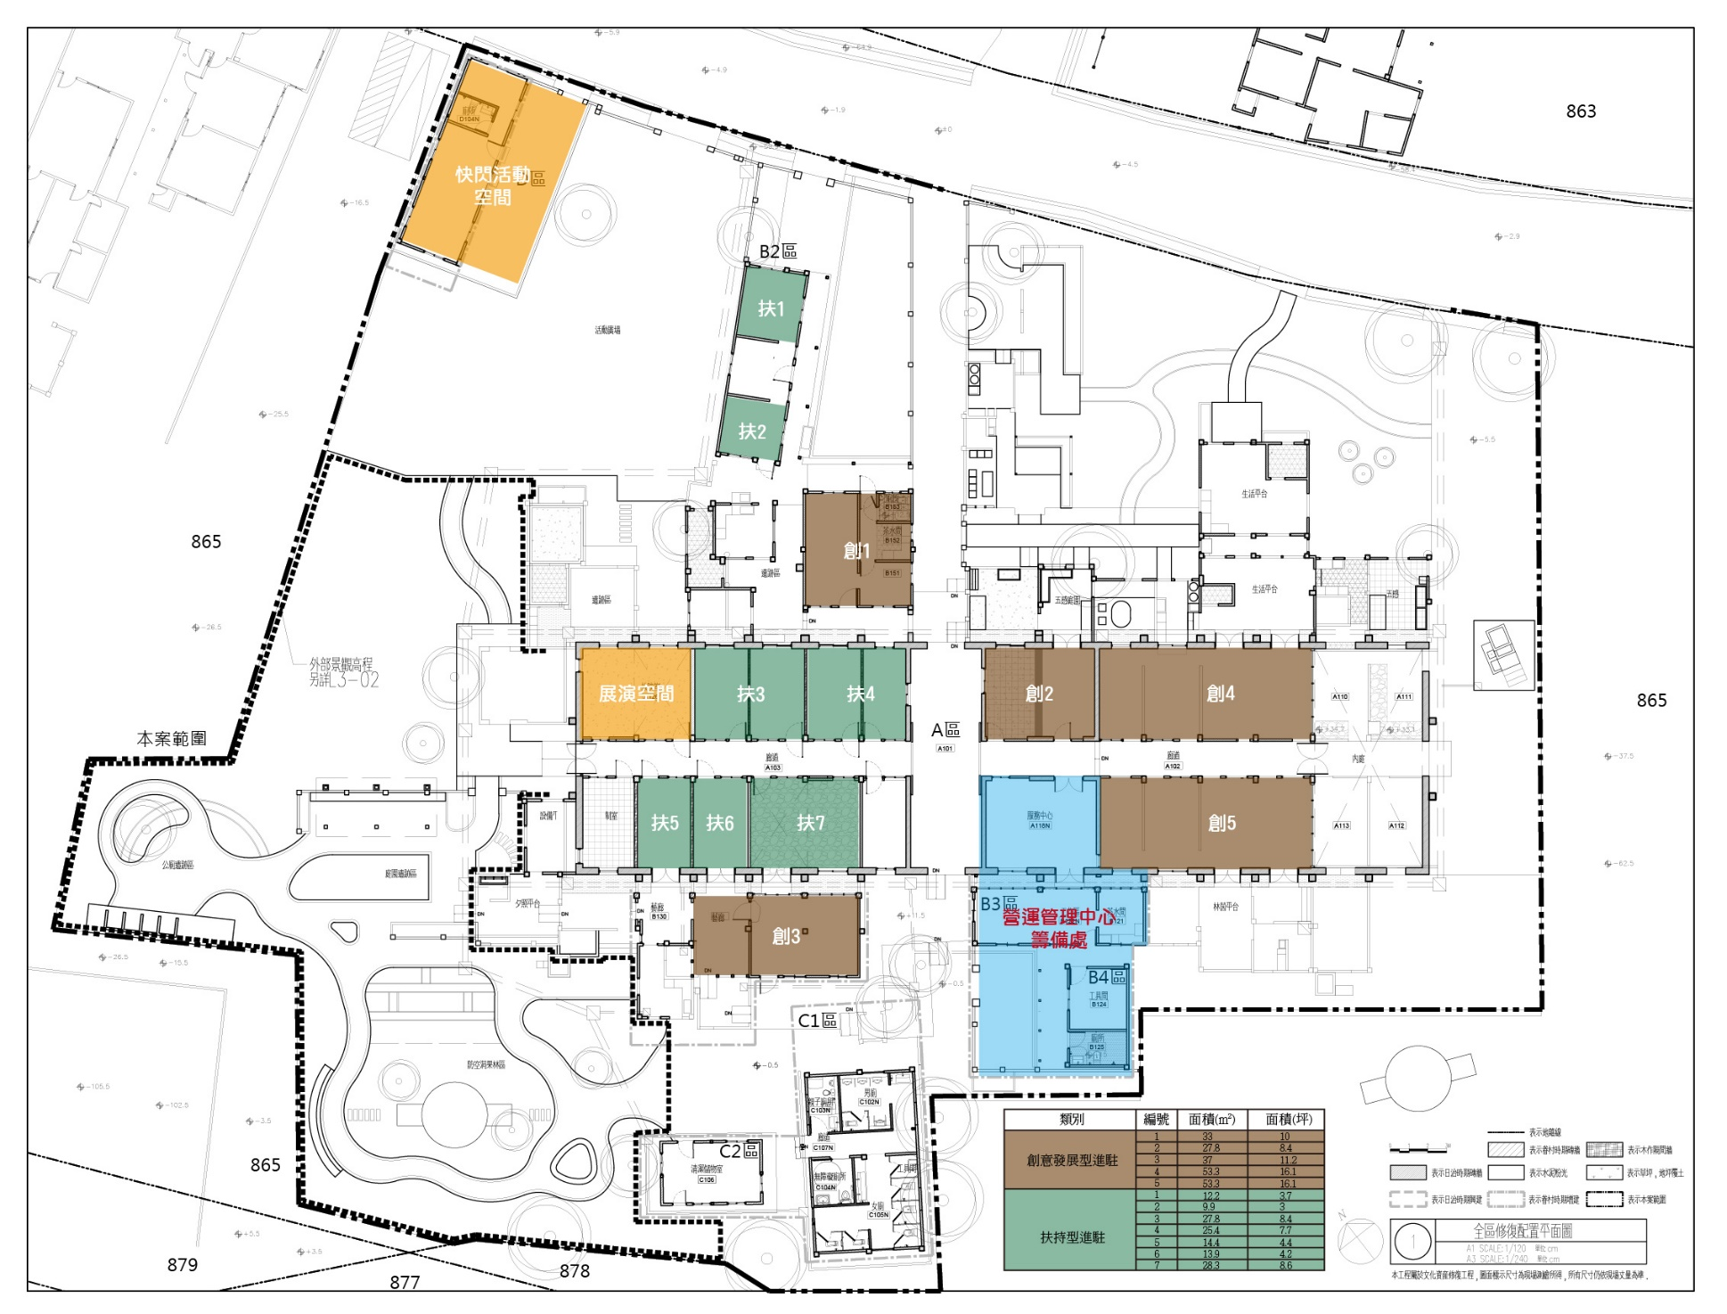**各進駐空間配置圖**

附件7